(x,y) koordinatındaki bir p pikseline ait 4 köşegen komşusu hangi sıkta doğru verilmistir

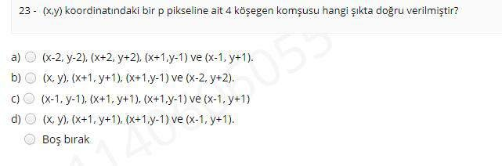



Yatay çizgileri tespit etmek için aşağıdaki maske değerleinden hangisi kullanılır

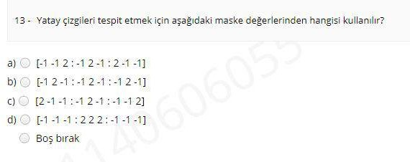



Yeğinlik çözünürlüğü ile ilgili hangi ifade doğrudur

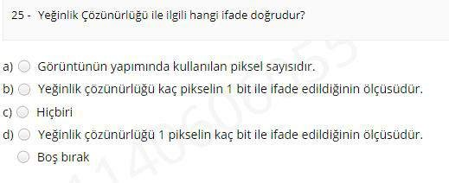



Yukarıda gerçekleştirilen morfolojik işlem aşağıdakilerden hangisidir

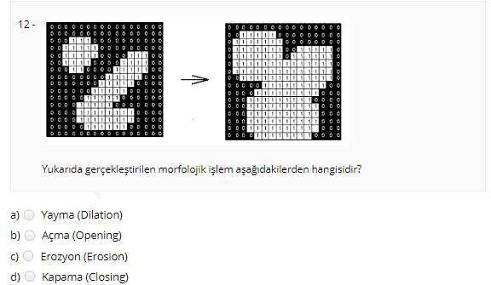



[0,L-1] aralığında gri düzeylere sahip bir dijital görüntünün histogramı aşağıdakilerden hangisi ile gösterilir

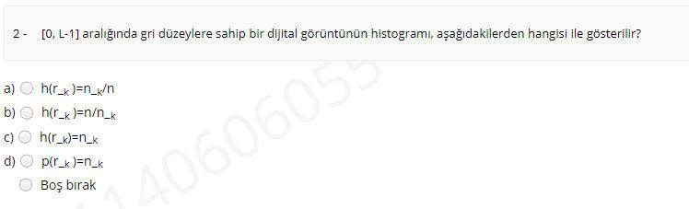



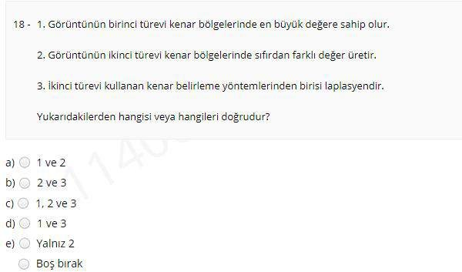1. görüntünün birinci türevi kenar bölgelerinde en büyük değere sahip olur.



CEVAP

2,5,8,5,2 şeklinde tek boyutlu bir matris formundaki görüntüye 1 1 1 ortalamfiltresi uygulanırsa sondan ikinci pikselin değeri ne olur CEVAP

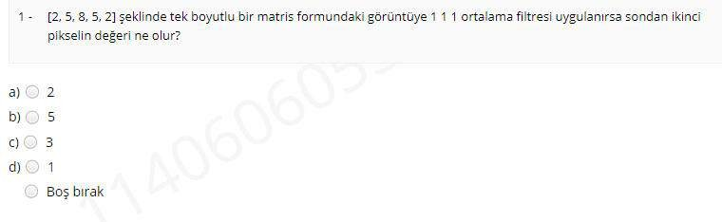



8 bitle ifade edilen gri seviye dijital bir görüntüde piksel değer aralığı aşağıdakilerden hangisidir?

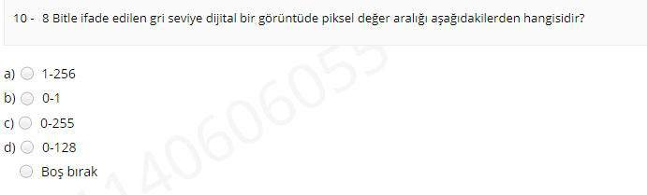



Aşağıdaki bölütleme yöntemlerinden hangisinde üyelik değerlerinden bahsedilir

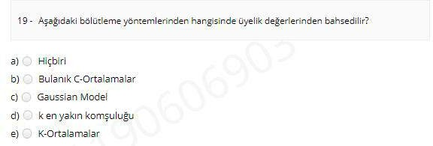



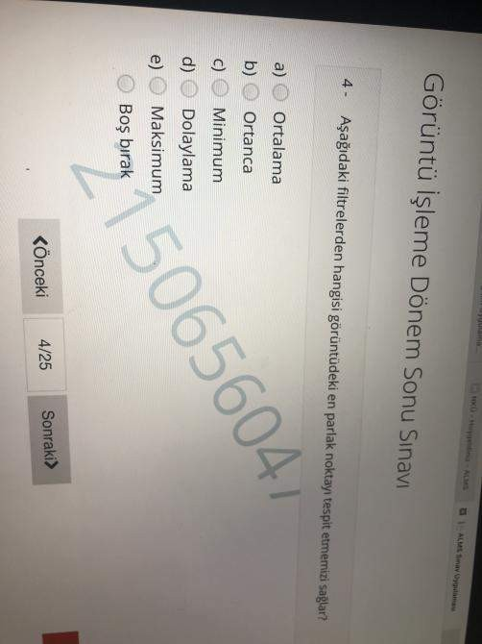



Aşağıdaki filtrelerden hangisi görüntüdeki en parlak noktayı tespit etmemizi sağlar CEVAP

Aşağıdaki fonksiyonlardan hangisi görüntü dönüşümü için kullanılan fonksiyonlardan birisi değildir

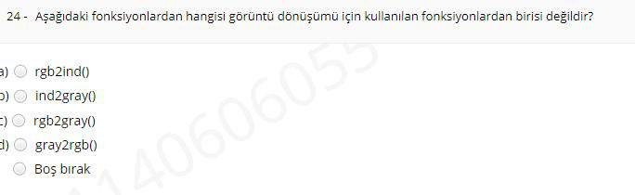



Ağağıdaki şekilde gösterilen maske hangi filtre türüne aittir

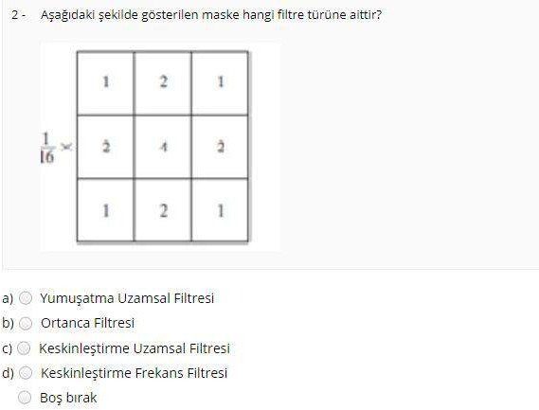



Aşağıdakilerden hangisi doğrusal olmayan (nonlinear) filtrelerdendir

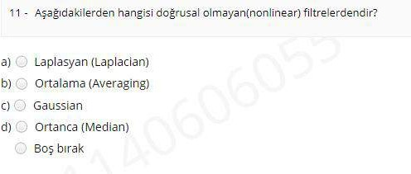



Aşağıdakilerden hangisi görüntü işlemede kullanılan uzaklık ölçülerinden birisidir

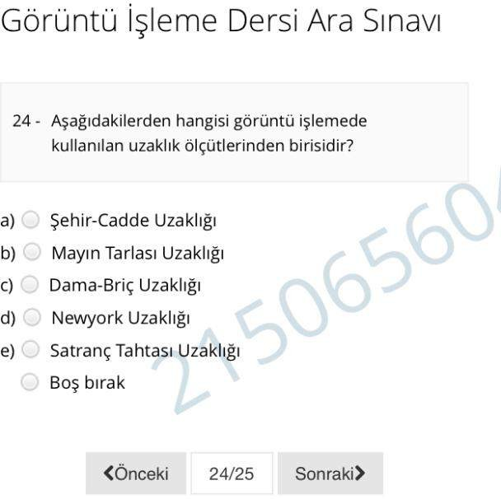



Aşağıdakilerden hangisi medical görüntüleme biçimlerinden birisi değildir

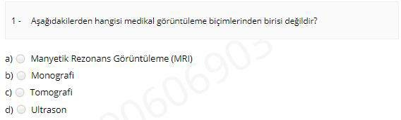



Aşağıdakilerden hangisi segmentasyonun özelliklerinden değildir

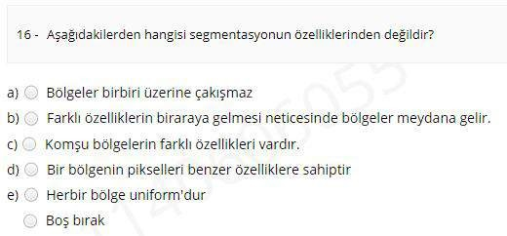



Aşağıdakilerden hangisi uzamsal etki alanı işelemini (spatial domain process) belirtmek için kullanılır

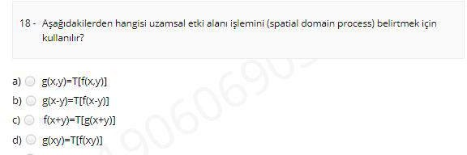



Ayrık yeğinlik (intensity) aralığı 0, L-1, K=2^k olduğuna göre m\*n lik bir görüntüyü saklamak için gerekli olan bit sayısı aşağıdakilerden hangisi ile hesaplanır

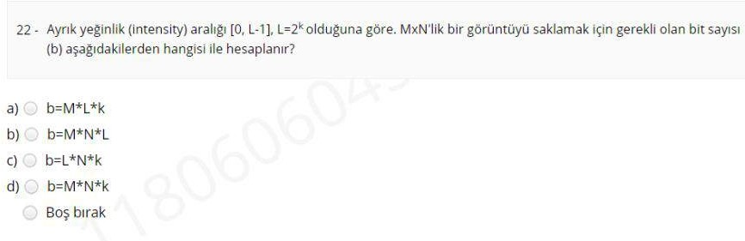



Belirli frekans bileşenlerini Kabul etmek veya reddetmek olarak adlandırılan işlekm hangisidir

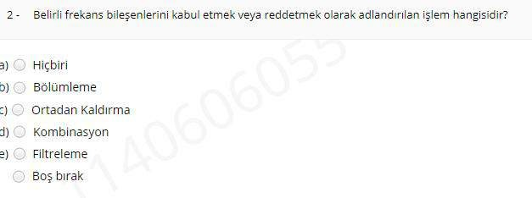



Bir görüntüye ait piksel değeri neyi ifade eder

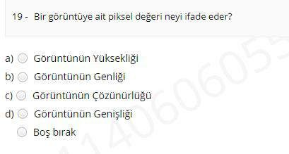



Bir görüntüyü bulanıklaştırmak için doğrusal bir filtre kullanabilirsiniz doğru mu yanlış mı

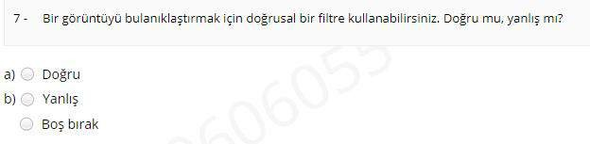



Bir görüntüyü her biri içerisinde farklı özelliklerin tutulduğu anlamlı bölgelere ayırma işlemlerine ne ad verilir

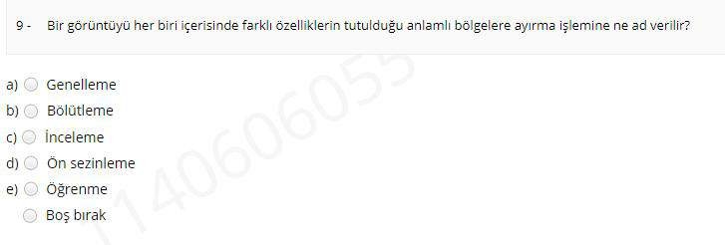



Çizgi tespiti için kullandığımız maske aşağıdakilerden hangisidir

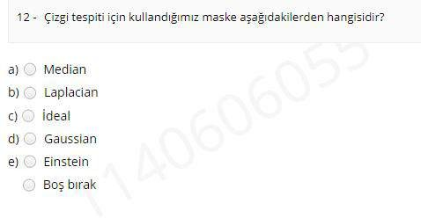



Çok sayıda uzamsal alan işleme tekniğinin temelinde aşağıdakilerden hangisi vardır CEVAP

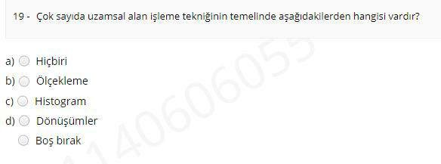



Dijiral bir görüntünün (x,y) uzamsal (spatial) kooardinatlarının değeri aşağıdakilerden hangisiyle doğrudan ilişkilidir CEVAP

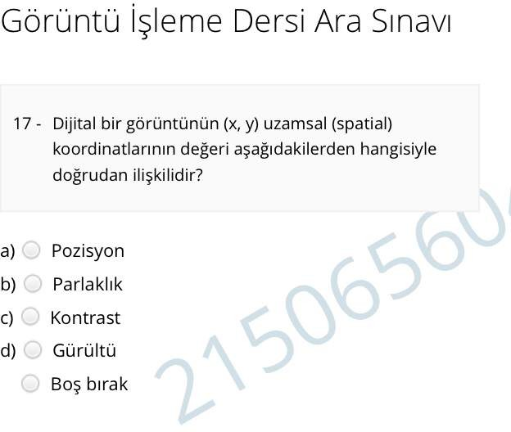



Dijital fonksiyonların türevleri ,,,,,,,,,,,, şeklinde tanımlanır boşluk olan kısma aşağıdakilerden hangisi gelmelidir CEVAP

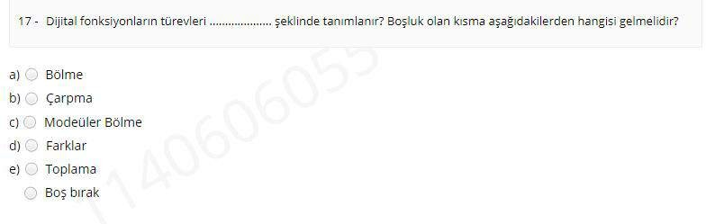



Doğrusal uzamsal filtrelemede 3\*3 maske kullanıldığında maske katsayısı w(1,-1) karşılık gelen maske altındaki görüntünün pikseli nedir

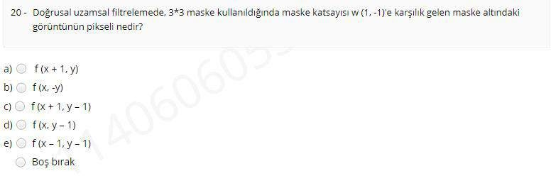



Soldaki görüntüyü düzgünleştirmek için kullanılan ortalama filtresinin boyutu 9 ise sağdaki görüntüyü düzgünleştirmek için kullanılan ortalama filtresinin boyutu aşağıdakilerden ahngisi olabilir

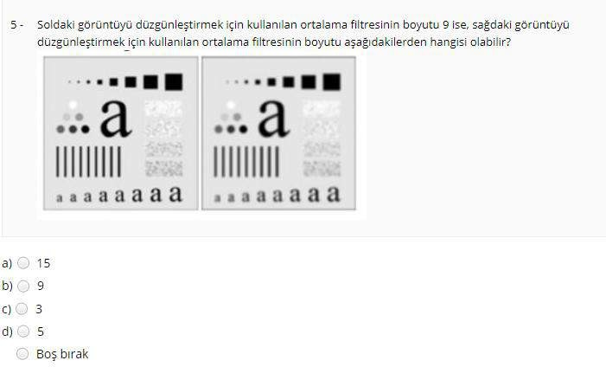



Görüntünün en küçük birimine ne ad verilir

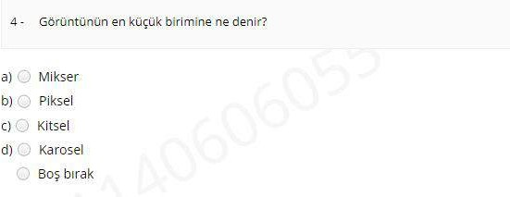



F fonksiyonunun herhangi bir (x,y) koordinatındaki genliği görüntünın o noktadaki neyini gösterir (VEYA GRİ SEVİYESİ )

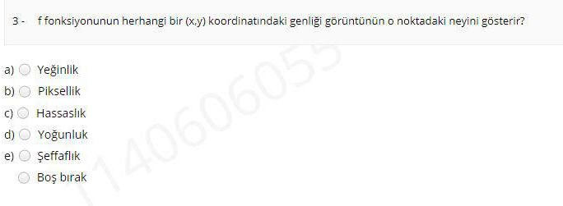



Görüntü içerisindeki nesneleri görüntü arka planından ayırmak için kullanılan yöntem aşağıdakilerden hangisidir

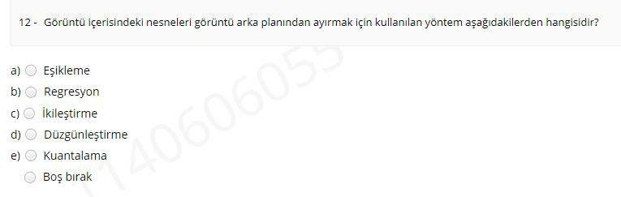



Görüntü işleme aşağıdakilerden hangisi ile doğrudan ilgili değildir

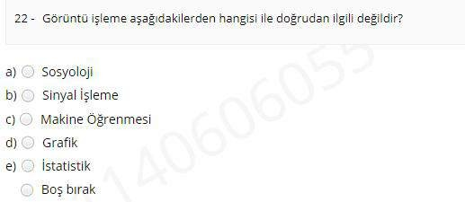



Görüntü işlemede ilk vee n önemli adım hangisidir?

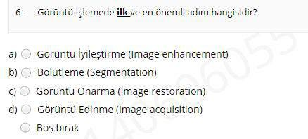



Aşağıdakilerden görüntü tipi kanal sayısı eşleştirmelerinden hangisi doğrudur CEVAP

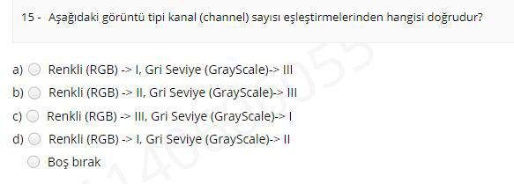



Görüntü üzerindeki deliklerin (joles) kapatılması aşağıdakilerden hangisi ile doğrudan ilişkilidir?

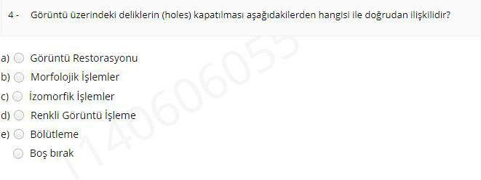



……………….. Görüntülerde histogram bileşenlerinin yoğunluk ölçeğinde düşük tarafta yoğunlaştığını görürüz boş bırakılan yere aşağıdakilerden hangisi gelmelidir

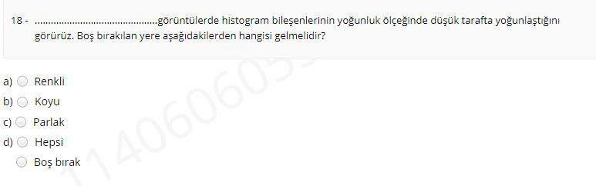



Görüntüleri kaynaklarına göre categorize edersek aşağıdakilerden hangisi açıkta kalır? CEVAP

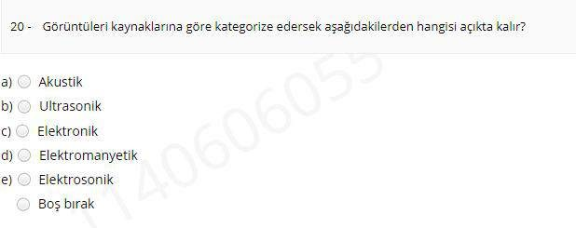



Görüntüyü doldurmak için aşağıdaki yöntemlerden hangisi kullanılır

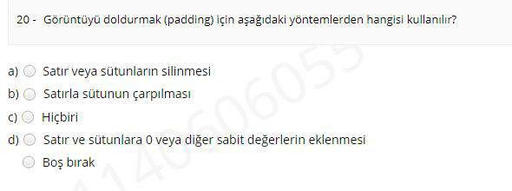



Gradyan büyüklüğü görüntüleri aşağıdakilerden hangisinde daha faydaklıdır

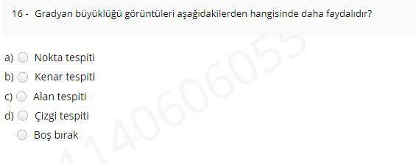



Gradian hesaplama eşitliği aşağıdakilerden hangisidir?

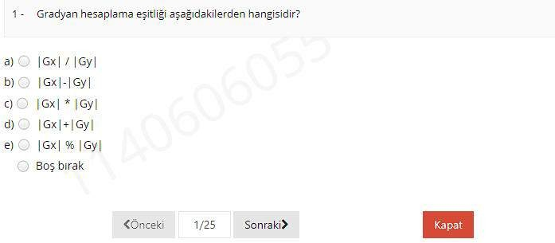



Gürültülü bir görüntünüz var ve görüntüdeki bu gürültü de tuz ve biber gürültüsü olsun medyan filtre tekniği bu görüntüyü gürültüden kurtarmanın bir yoludur doğru mu yanlış mı?

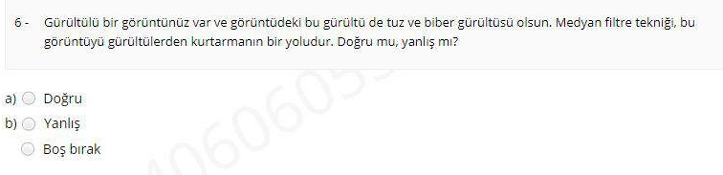



Aşağıdaki şekilde gösterilen mask hangi filtre türüne aittir

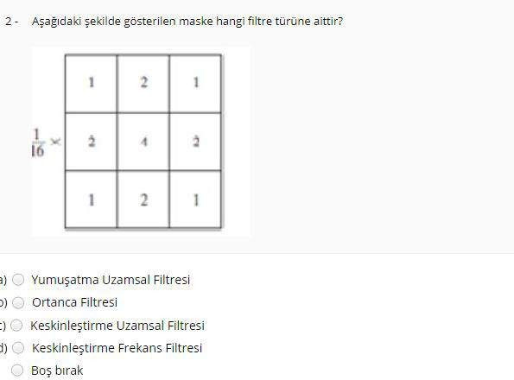



Histogram eşirleme easas olarak …………… için kullanılır

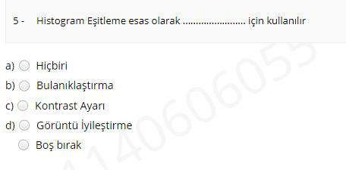



Histogram ile ilgili verilen bilgilerden hangisi yanlıştır

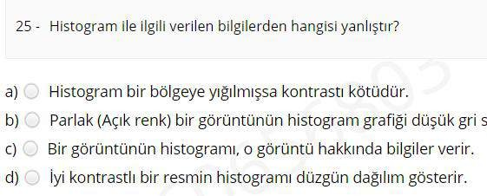



Iki boyutlu bir dizinin x ve y yönünden ikinci türevinin toplamına ne denir?

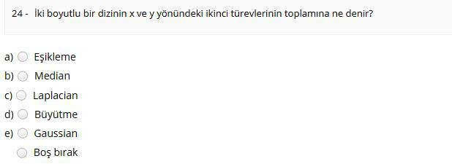



Insan gözünde gürültü oluşumunda görüntünün ters olarak algılanması hangi kısımda olur

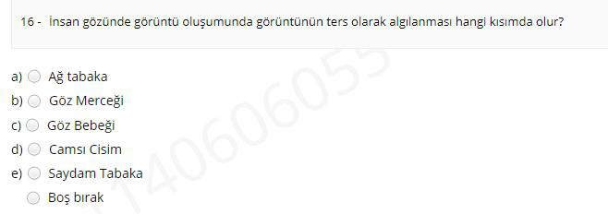



Jpeg kayıplı bir görüntü sıkıştırma tekniğidir doğru mu yanlış mı

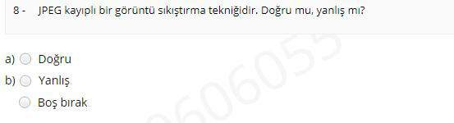



Kenar tespiti için aşağıdakilerden hangisini kullanırız

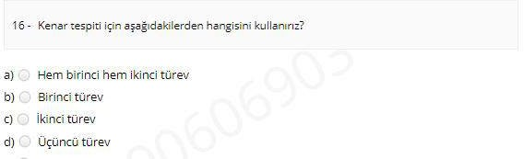



kontrast germe işlemlerinde r1, s1 ve r2 s2 noktaları için r1 = s1 ve r2 = s2 ise aşağıdakilerden hangisi doğrudur CEVAP

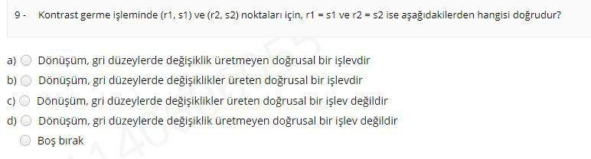

Konvolüsyon ve Korelasyon arasındaki fark nedir Korelasyon maske w’nin f görüntü dizisinden geçirilme işlemidir. Konvelüsyon maskenin 180 derece döndürülüp aynı işlemin yapılamsı süre

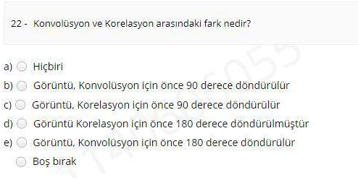



Koyu bir gürültüde histogram bileşenleri gri skalanın hangi tarafında yoğunlaşır

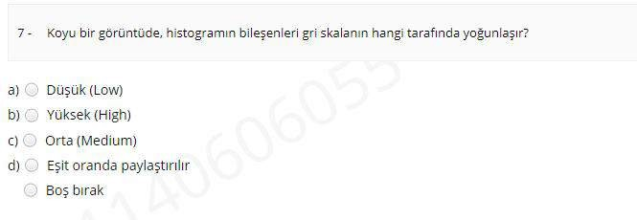



M satır ve N sutunda oluşan L ayrık gri seviyesine sahip olan dijirak bir görüntüde M=N=32 ve L =16 ise sayısallaştırılmış bu görüntüyü saklamak için kaç bit gereklidir?

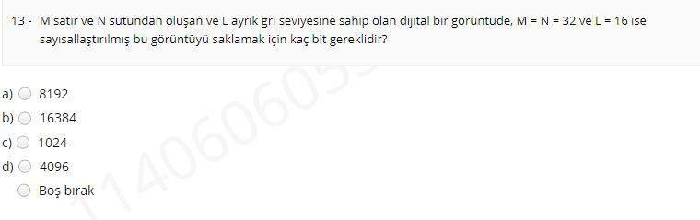



Matlab ortamında dijital bir görüntü aşağıdaki formatlardan hangisi iile saklanamaz

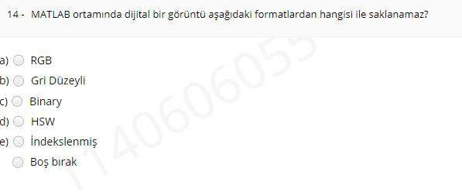

Matlab de bir görüntüyü ………..formatında saklarsınız ancak görüntüyü işleyecekseniz ………. Formatına dönüştürürsünüz

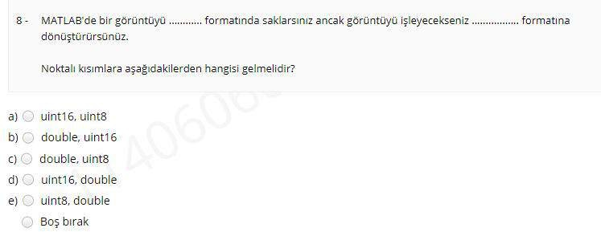



Aşağıdakilerden hangisi medical görüntüleme biçimlerinden birisi değildir

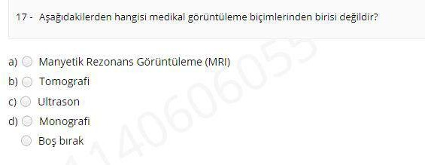



Merkez pikselin değerinin komşu Piksellerin değeri ile belirlendiği operasyonlara ne ad verilir

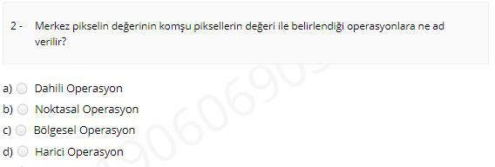



Yukarıda gerçekleşen morfolojik işlem aşağıdakilerden hangisidir

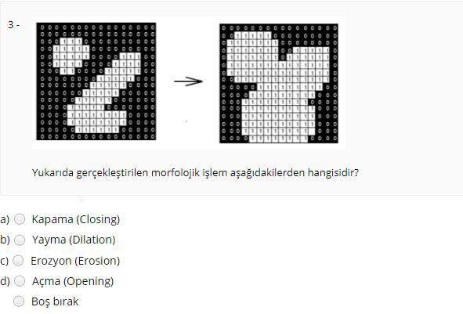



Aşağıdakilerden hangisi doğrusal olmayan (nonlinear) filtrelerdendir

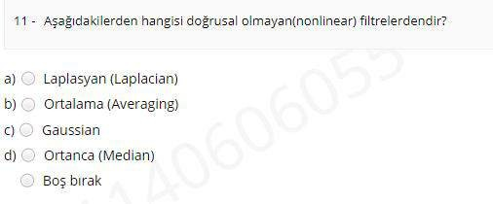



Normalleştirilmiş histogram aşağıdakilerden hangisi ile gösterilir

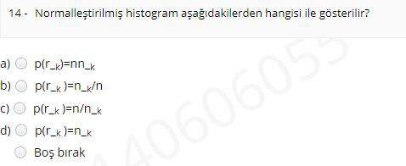



Ortalama filtre (Mean Filter Maskesindeki Tüm ögelerin toplamı aşağıdakilerden hangisine eşittir? CEVAP

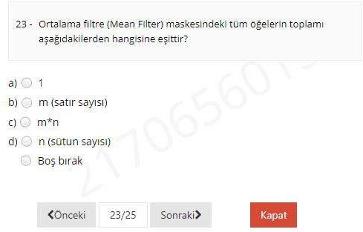



Pikselin görüntünün yoğunluk dağılımına göre değiştirildiği histogram işleme türüne ………… denir

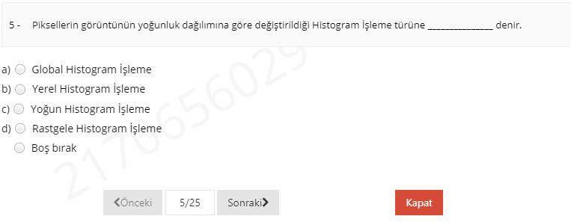



Sayısal bir görüntünün içerisinde her renk değerinden kaç adet olduğunu gösteren grafiğe ne ad verilir?

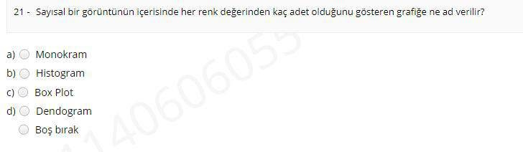



Sobel filtresi aşağıdakilerden hangisini tespit etmede iyi değildir? CEVAP

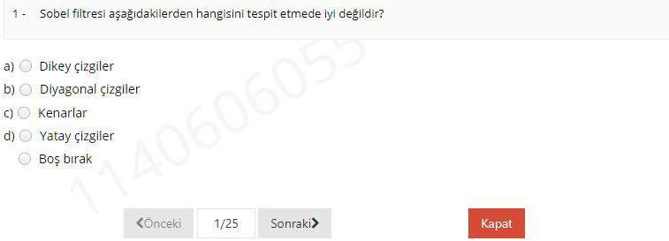



y

(x,y) koordinatlarındaki bir p pikseline ait köşegen komşusu hangi şıkta doğru verilmiştir?

